# Koe

Nimi:________________________ Pisteet:__/__ Arvosana:___

Merkitse laskuihin välivaiheet suureiden tunnuksia käyttäen.

1. Kirjoita seuraavien suureiden tunnus ja yksikkö _/6

|  |  |  |
| --- | --- | --- |
| **Suure** | **Tunnus** | **Yksikkö** |
| Jännite | U | V |
| Sähkövirta | I | A |
| Resistanssi | R | $$Ω$$ |

1. Mitkä väittämistä ovat oikein? Ympyröi oikeat. _/6
   1. Kahden positiivisen varauksen välillä on vetovoima.
   2. Kun kolme paristoa kytketään rinnan, saadaan kolminkertainen jännite.
   3. Kokonaisvastus kasvaa, kun vastuksia kytketään sarjaan.
   4. Lämpötila vaikuttaa resistanssiin.
   5. Virtamittari voidaan kytkeä suoraan pariston napoihin.
   6. Kodin pistorasioihin kytketyt sähkölaitteet ovat sarjassa toistensa kanssa.
2. Kun kahta kappaletta hangattiin toisiaan vasten, havaittiin hankaamisen jälkeen vetovoima kappaleiden välillä. Selitä ilmiö. _/4

*Aluksi molemmat kappaleet olivat sähköisesti neutraaleja. Hankaamisen seurauksena elektroneja siirtyi toisesta kappaleesta toiseen (ainepareista riippuen). Elektronien siirtymisen seurauksena toinen kappale sai negatiivisen sähkövarauksen. Se, josta elektroneja siirtyi, sai positiivisen varauksen. Erimerkkisesti varautuneiden kappaleiden välillä on vetovoima.*

1. Kerro sulakkeen toiminnasta ja tarpeellisuudesta. _/4

*Sulake suojaa käyttäjää sähköiskuilta ja ehkäisee tulipaloja rakenteissa. Sulake on virtapiirin heikoin lenkki. Mikäli sähkövirta piirissä kasvaa suureksi sulake palaa poikki. Ilman sulaketta virtapiirin heikoin lenkki olisi jossain talon rakenteessa, mikä voisi aiheuttaa tulipaloja.*

1. Oppitunnilla tutkittiin lampun ja pariston virtapiiriä. Suunnittele koejärjestely, jolla voit mitata virran virtapiirissä ja selvittää pariston jännitteen (piirrä kytkentäkaavio/kaaviot). Kerro myös, miten voit mittaustuloksien avulla selvittää lampun resistanssin. _/6

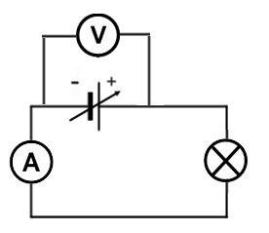

*Lampun resistanssi saadaan laskettua mittaustulosten avulla $R=\frac{U}{I}$.Jännitteen mittauksen voi suorittaa myös erikseen (Yläkoulussa lähdejännite=napajännite, vaikka sisäisen vastuksen takia näin ei ole).*

1. Piirrä kytkentäkaavio virtapiiristä, jossa on paristo, kolme lamppua kytkettynä rinnan ja kytkin, jolla voi ohjata kaikkia lamppuja. _/6

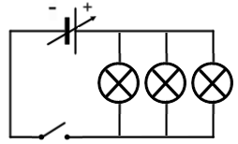

1. Kuinka suuri on virtamittarin lukema kuvan kytkennässä, kun vastuksen resistanssi on 500 m $Ω$ ja pariston jännite 1,5 V? _/6

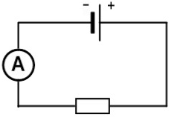

Ratkaisu: $R=\frac{U}{I}⇔I=\frac{U}{R} =\frac{1,5 V}{500 mΩ}=\frac{1,5 V}{0,5 Ω}=3A$

1. Kuinka suuri kokonaisresistanssi on, kun 300 $Ω$ ja 150 $Ω$ vastukset kytketään a) sarjaan b) rinnan? _/6
2. Vastusten kytkentä sarjaan $R_{kok}=R_{1}+R_{2}=300 Ω+150 Ω=450 Ω$
3. Vastusten kytkentä rinnan $\frac{1}{R_{kok}}=\frac{1}{R_{1}}+\frac{1}{R_{2}},$ eli $\frac{1}{R_{kok}}=\frac{1}{300 Ω}+\frac{1}{150 Ω}⇔R_{kok}=100 Ω$
4. a) Kuinka suuri sähkövirta kahvinkeittimen läpi kulkee, kun kahvinkeitin on kytkettynä kodin sähköverkkoon? Kahvinkeittimen tehoksi ilmoitetaan 900 W.

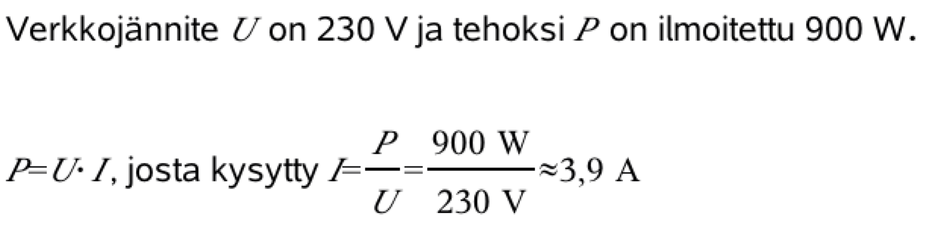

1. Kuinka paljon erään yrityksen valaistuksen käyttö tulee maksamaan vuodessa, kun valaisimien yhteisteho on 900 W? Valaisimet ovat päällä kahdeksan tuntia jokaisena vuoden päivänä. Sähkön hinta on 15 snt/kWh.

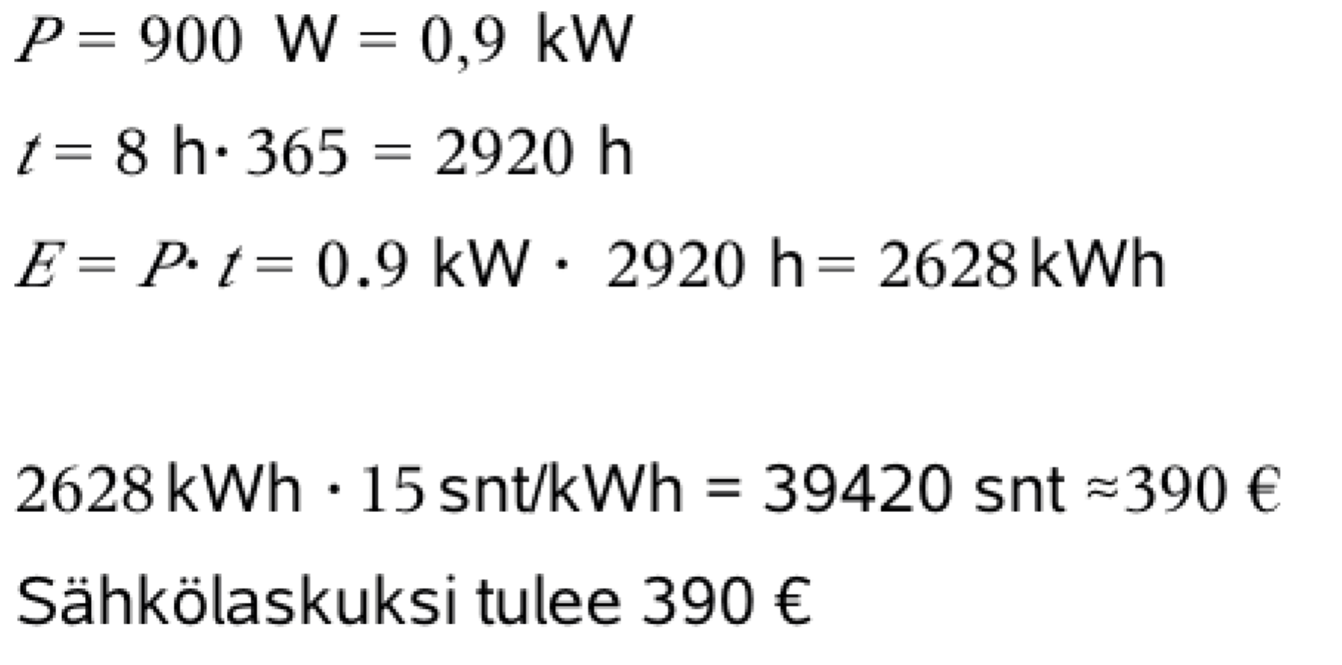

1. Määritä virtamittarin lukema. _/6

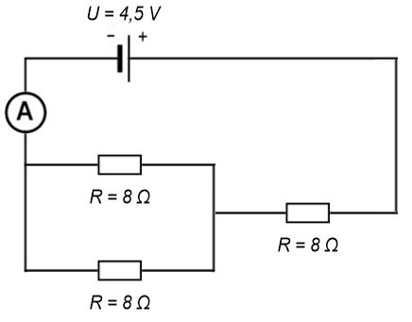

*Kahden rinnankytketyn vastuksen resistanssi on $4 Ω$ (puolet yhdestä). Kun niiden kanssa kytketään sarjaan yksi $8 Ω$ vastus, kokonaisvastukseksi saadaan $12 Ω$.*

$R=\frac{U}{I}$ $|| ⋅I$

$RI=U$ $|| :R$

$$I=\frac{U}{R}=\frac{4,5 V}{12 Ω}=0,375 A≈0,4 A$$